Campamento de Verano

Hamilton Ontario, Canadá
Salida en de Julio, 2021
Aprende inglés y disfruta el verano en Ontario, Canadá.
Clases de Inglés + Actividades
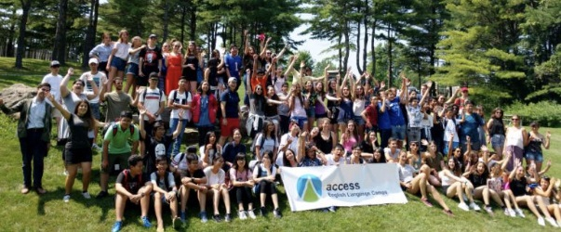
TORONTO WEST (HAMILTON) población: 350,000
Ubicación: Hamilton (área de Toronto) Ubicado en el campus de Hill Field Strathallan. Colegio (una prestigiosa escuela privada), nuestro Campamento de verano tiene hermosos edificios nuevos, e instalaciones de primer nivel. Las aulas son modernas y equipado con la última tecnología. los El campus tiene un gimnasio, baloncesto al aire libre y voleibol.
Cortes, así como wifi y ordenador. zona. Convenientemente ubicado entre Toronto y Cataratas del Niágara, Hamilton es un rápido 45 minutos en coche de ambas ciudades, por lo que es la ubicación perfecta
Viajes y actividades:
Los estudiantes experimentan la combinación perfecta de excursiones guiadas por el profesor y actividades tanto en el
Área de Hamilton, y en Toronto y Niagara. Nosotros Utilice autobuses escolares en todos los viajes.
Alojamiento: Residencia
Los estudiantes viven en suites compartidas en el campus en La nueva y moderna residencia de Mohawk College. Todas Las estudiantes son supervisadas por sus líderes de grupo. y / o el personal de la escuela que vive en el lugar. Estudiantes Cada uno tiene su propio dormitorio privado (con cama doble) en una suite compartida de dos habitaciones. En la suite hay una pequeña cocina (nevera)y microondas), así como un baño completo, con ducha. La residencia está equipada con lavadoras. sala de juegos, e incluso una pequeña sala de juegos y cine
Desayunos, almuerzos y las cenas se incluyen diariamente para todos los estudiantes en residencia

Hamilton Residencia

Requerimientos del programa:
- Mínimo 12 - 17 años de edad
- Muchas ganas de divertirse y aprender

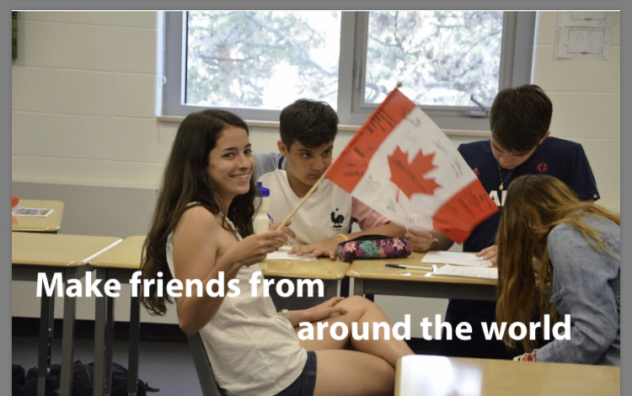
El campamento atiende a grupos e individuos de todo el mundo, entre 13 y 17 años de edad. Los participantes del campamento experimentan una combinación equilibrada de ambas clases de inglés más viajes y actividades.

El campamento todo incluido
- Boleto de Avión México-Toronto- México
- 15 horas de inglés por semana de lunes a viernes
- Registro en la escuela y Materiales de la escuela
- Hospedaje residencia en habitación compartida (3 comidas al día)
- Transporte desde el aeropuerto hasta la escuela y viceversa.
- Todas las actividades, de lunes a viernes
- Actividades todos los sábados y Domingos
- Seguro médico hasta 200,000 usd valido durante todos los días del campamento
- Tramite de ETa

Pre calendario de Actividades
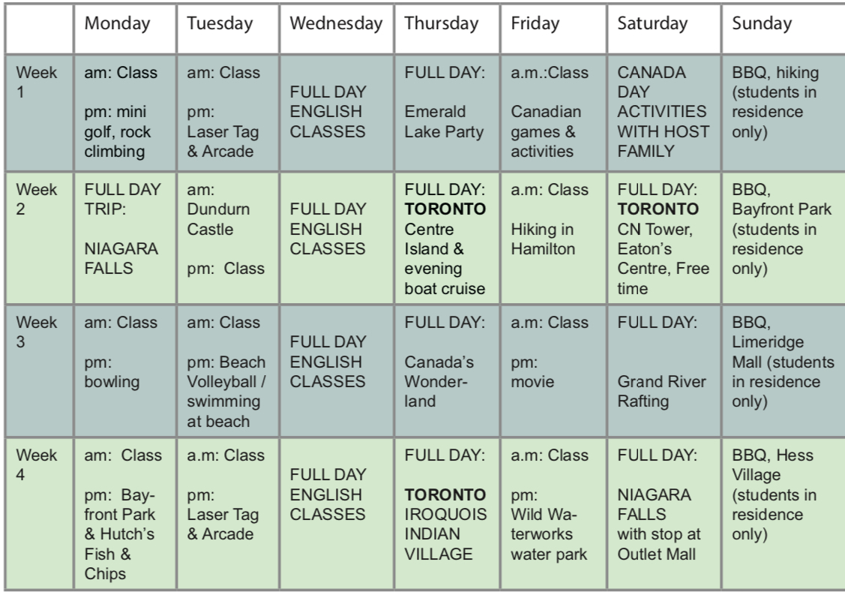

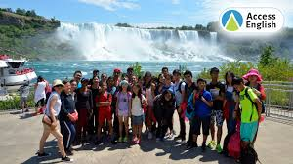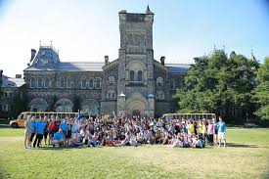

PRECIOS

curso por 4 semanas
Salida el domingo 11de Julio 2020 / Regreso el sábado 7 de agosto 2021
$5,860.00 usd+ 450.00 usd impuestos

curso por 3 semanas
Salida el domingo 11 de Julio 2021 / Regreso el sábado 31 de Julio 2021
$4,660.00 usd + 450.00 usd impuestos

curso por 2 semanas
Salida el domingo 11 de Julio 2021 / Regreso el sábado 24de Julio 2021
$3,460.00 usd + 450.00 usd impuestos

Por cada 15 estudiantes que envíes un adulto va de cortesía

Solicita tu Calendario de Pagos

Le garantizamos que aprovechará al máximo su aprendizaje con nuestros maestros experimentados, excelente combinación de nacionalidades, clases pequeñas, excelente ubicación en el centro y muchas actividades.

